Отчет по лабораторной работе №5

Дисциплина: операционные системы

Лобанова Полина Иннокентьевна

Содержание

# 1 Цель работы

Ознакомление с файловой системой Linux, её структурой, именами и содержанием каталогов. Приобретение практических навыков по применению команд для работы с файлами и каталогами, по управлению процессами (и работами), по проверке использования диска и обслуживанию файловой системы.

# 2 Выполнение лабораторной работы

1. Выполним все необходимые примеры. первым делом создадим файл ~/abc1 и скопируем его в файл april и в файл may.

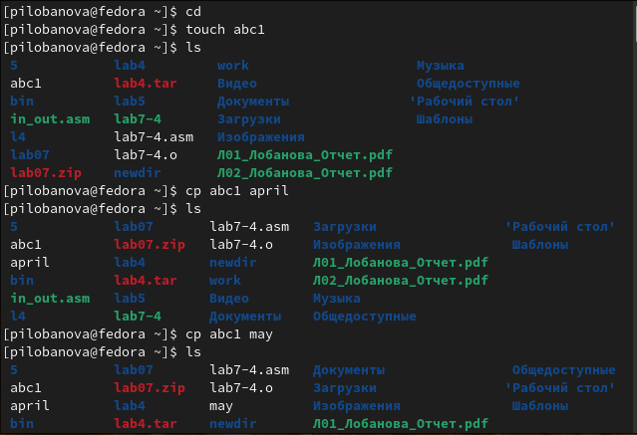

*Создание и копирование файла.*

1. Создадим каталог monthly и скопируем файлы april и may в него.

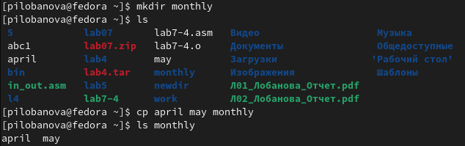

*Создание каталога и копирование файлов.*

1. Скопируем файл monthly/may в файл с именем june.

Копирование файла.

*Копирование файла.*

1. Создадим каталог monthly.00 и скопируем в него каталог monthly.

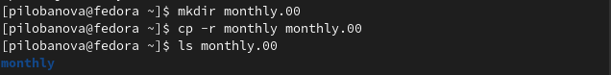

*Создание каталога и копирование в него каталога.*

1. Скопируем каталог monthly.00 в каталог /tmp.

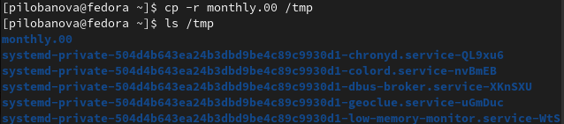

*Копирование каталога.*

1. Скопируем файл /usr/include/sys/io.h в домашний каталог и назовем его equipment.

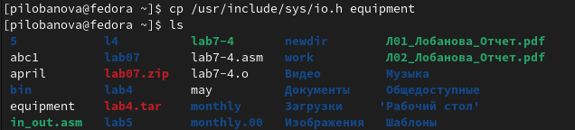

*Копирование файла.*

1. В домашнем каталоге создадим директорию ~/ski.plases.

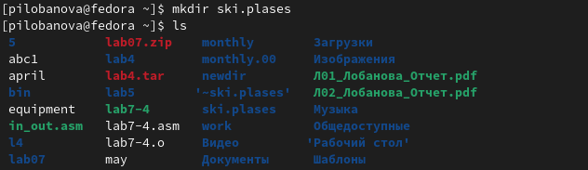

*Создание директории.*

1. Переместим файл equipment в каталог ~/ski.plases.

Перенос файла.

*Перенос файла.*

1. Переименуем файл ~/ski.plases/equipment в ~/ski.plases/equiplist.

Переименовывание файла.

*Переименовывание файла.*

1. Создадим в домашнем каталоге файл abc1 и скопируем его в каталог ~/ski.plases, назовем его equiplist2.

Создание и копирование файла.

*Создание и копирование файла.*

1. Создадим каталог с именем equipment в каталоге ~/ski.plases.

Создание каталога.

*Создание каталога.*

1. Переместим файлы ~/ski.plases/equiplist и equiplist2 в каталог ~/ski.plases/equipment.

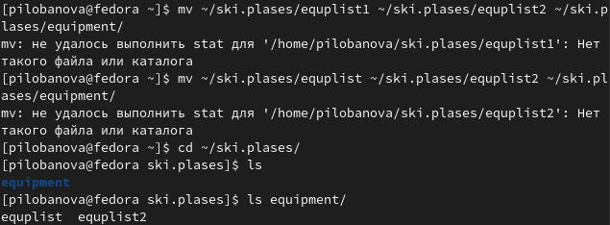

*Перемещение файлов.*

1. Создадим и переместим каталог ~/newdir в каталог ~/ski.plases и назовем его plans.

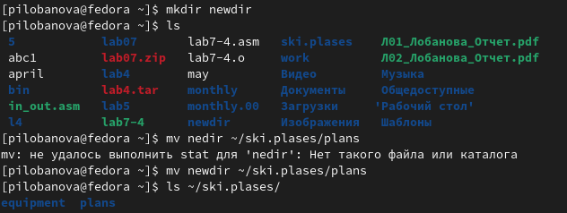

*Создание и перемещение каталога.*

1. Создадим необходимый каталог(файл) и предоставим (или заберем) права в соответсвии с заданием drwxr–r– … australia

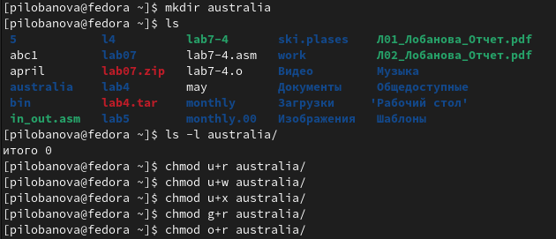

*Предоставление необходимых прав доступа.*

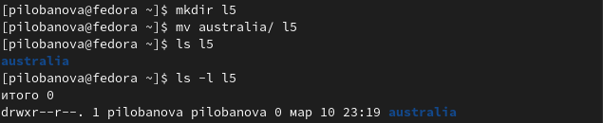

*Предоставление необходимых прав доступа.*

1. drwx–x–x … play

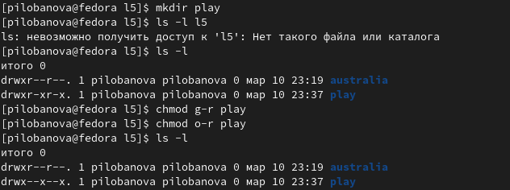

*Предоставление необходимых прав доступа.*

1. -r-xr–r– … my_os

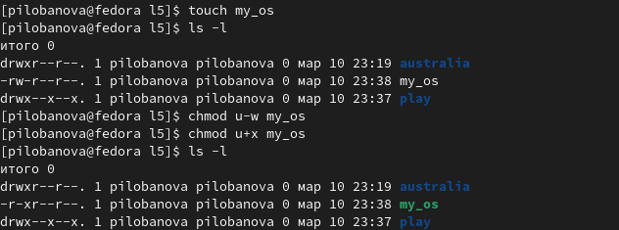

*Предоставление необходимых прав доступа.*

1. -rw-rw-r– … feathers

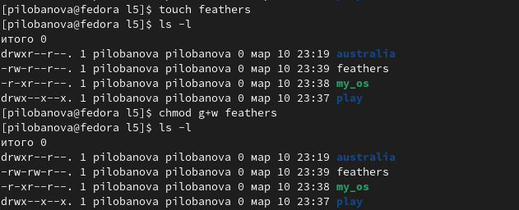

*Предоставление необходимых прав доступа.*

1. Просмотрим содержимое файла /etc/passwd.

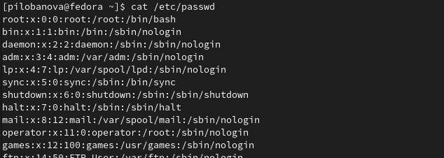

*Содержимое файла.*

1. Скопируем файл ~/feathers в файл ~/file.old.

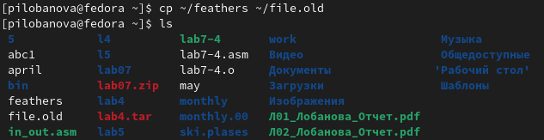

*Копирование файла.*

1. Переместим файл ~/file.old в каталог ~/play.

Перемещение файла.

*Перемещение файла.*

1. Скопируем каталог ~/play в каталог ~/fun.

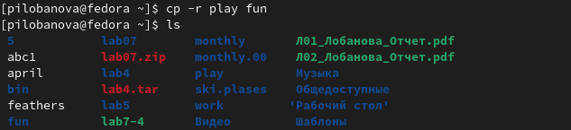

*Копирование каталога.*

1. Переместим каталог ~/fun в каталог ~/play и назовем его games.

Перемещение каталога.

*Перемещение каталога.*

1. Лишим владельца файла ~/feathers права на чтение.

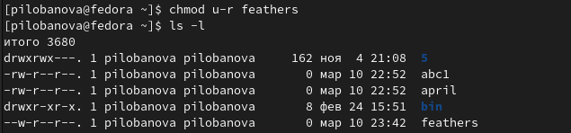

*Лишение прав.*

1. Узнаем, что произойдёт, если мы попытаемся просмотреть файл ~/feathers командой cat?

Попытка просмотреть файл.

*Попытка просмотреть файл.*

1. Узнаем, что произойдёт, если мы попытаемся скопировать файл ~/feathers?

Попытка копирования файла.

*Попытка копирования файла.*

1. Дадим владельцу файла ~/feathers право на чтение.

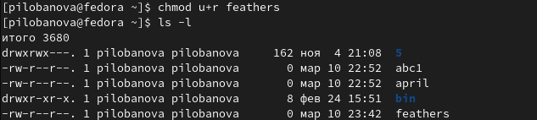

*Предоставление прав.*

1. Лишим владельца каталога ~/play права на выполнение.

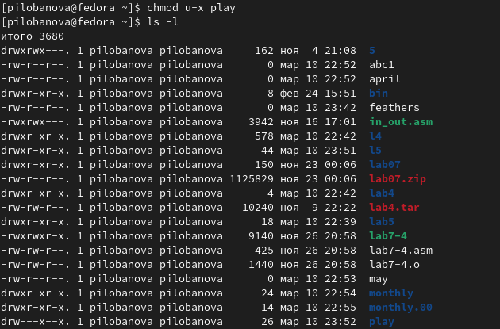

*Лишение прав.*

1. Перейдем в каталог ~/play.

Попытка перехода в каталог.

*Попытка перехода в каталог.*

1. Дадим владельцу каталога ~/play право на выполнение.

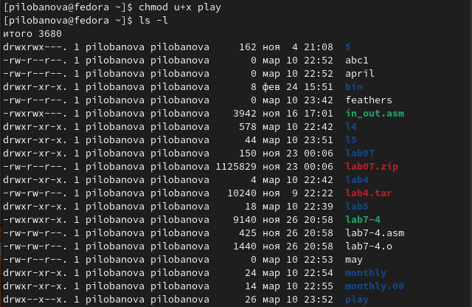

*Предоставление прав.*

1. Прочитаем man по командам mount, fsck, mkfs, kill и кратко их охарактеризуем.

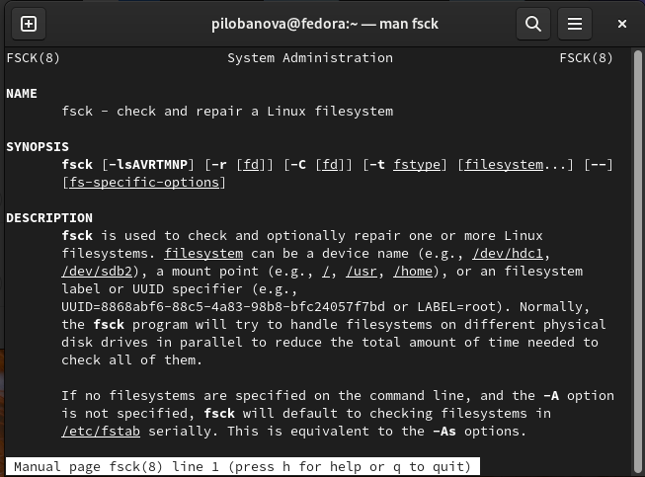

*Команда man fsck.*

Команда fsck нужна для проверки наличия и работы системы файлов.

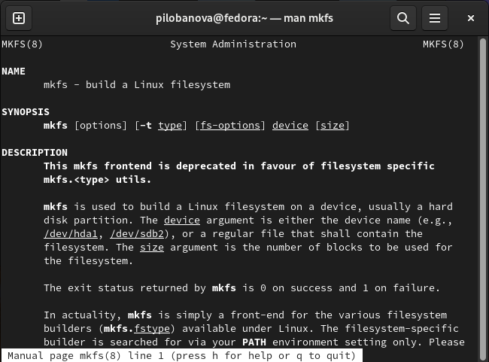

*Команда man mkfs.*

Команда mkfs нужна для создания системы файлов.

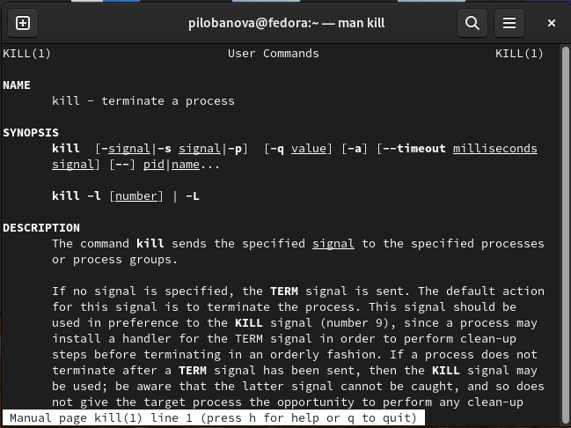

*Команда man kill.*

Команда kill нужна для остановки какого-либо процесса.

# 3 Контрольные вопросы

1. Дайте характеристику каждой файловой системе, существующей на жёстком диске компьютера, на котором вы выполняли лабораторную работу.

У моего корневого каталога btrfs файловая система, поэтому я дам его характеристику. BTRFS (B-Tree Filesystem) — файловая система для Unix-подобных операционных систем, основанная на технике Copy on Write (CoW), призванная обеспечить легкость масштабирования файловой системы, высокую степень надежности и сохранности данных, гибкость настроек и легкость администрирования, сохраняя при этом высокую скорость работы.

1. Приведите общую структуру файловой системы и дайте характеристику каждой директории первого уровня этой структуры.

Все каталоги можно разделить на две группы: для статической (редко меняющейся) информации – /bin, /usr и динамической (часто меняющейся) информации – /var, /tmp. Исходя из этого администраторы могут разместить каждый из этих каталогов на собственном носителе, обладающем соответствующими характеристиками. · Корневой каталог. Корневой каталог / является основой любой ФС UNIX. Все остальные каталоги и файлы располагаются в рамках структуры (дерева), порождённой корневым каталогом, независимо от их физического местонахождения. · /bin. В этом каталоге находятся часто употребляемые команды и утилиты системы общего пользования. Сюда входят все базовые команды, доступные даже если была примонтирована только корневая файловая система. Примерами таких команд являются:Ls,cp и т.д. · /boot. Директория содержит всё необходимое для процесса загрузки операционной системы: программу-загрузчик, образ ядра операционной системы и т.п.. · /dev. Каталог содержит специальные файлы устройств, являющиеся интерфейсом доступа к периферийным устройствам. Наличие такого каталога не означает, что специальные файлы устройств нельзя создавать в другом месте, просто достаточно удобно иметь один каталог для всех файлов такого типа. · /etc. В этом каталоге находятся системные конфигурационные файлы. В качестве примеров можно привести файлы /etc/fstab, содержащий список монтируемых файловых систем, и /etc/ resolv.conf, который задаёт правила составления локальных DNS-запросов. Среди наиболее важных файлов – скрипты инифиализации и деинициализации системы. В системах, наследующих особенности UNIX System V, для них отведены каталоги с /etc/rc0.d по /etc/rc6.d и общий для всех файл описания – /etc/inittab. · /home (необязательно). Директория содержит домашние директории пользователей. Её существование в корневом каталоге не обязательно и её содержимое зависит от особенностей конкретной UNIX-подобной операционной системы. · /lib. Каталог для статических и динамических библиотек, необходимых для запуска программ, находящихся-в директориях/bin,/sbin. · /mnt. Стандартный каталог для временного монтирования файловых систем – например, гибких и флэш-дисков, компакт-дисков и т. п. · /root (необязательно). Директория содержит домашюю директорию суперпользователя. Её существование в корневом каталоге не обязательно. · /sbin. В этом каталоге находятся команды и утилиты для системного администратора. Примерами таких команд являются: route, halt, init и др. Для аналогичных целей применяются директории /usr/sbin и /usr/local/sbin. · /usr. Эта директория повторяет структуру корневой директории – содержит каталоги /usr/ bin, /usr/lib, /usr/sbin, служащие для аналогичных целей. Каталог /usr/include содержит заголовочные файлы языка C для всевозможные библиотек, расположенных в системе. · /usr/local является следующим уровнем повторения корневого каталога и служит для хранения программ, установленных администратором в дополнение к стандартной поставке операционной системы. · /usr/share хранит неизменяющиеся данные для установленных программ. Особый интерес представляет каталог /usr/share/doc, в который добавляется документация ко всем установленным программам. · /var, /tmp. Используются для хранения временных данных процессов.

1. Какая операция должна быть выполнена, чтобы содержимое некоторой файловой системы было доступно операционной системе?

С помощью команды cd мы переходим в каталог, в котором находится файл. С помощью less мы открываем этот файл.

1. Назовите основные причины нарушения целостности файловой системы. Как устранить повреждения файловой системы?

Основные причины нарушения целостности файловой системы: · Из-за прерывания операций ввода-вывода выполняемых непосредственно с диском; · Сбоя питания; · Краха ОС; · Нарушения работы дискового КЭШа; Устранение поврежденных файлов:В большинстве случаев, проверка файловой системы способна обнаружить и выполнить ремонт такой ошибки автоматически, и после завершения процесс начальной загрузки продолжится как обычно. Если проблема файловой системы более серьезна, проверка файловой системы не может решить проблему автоматически. В этом случае процесс надо будет запустить вручную.

1. Как создаётся файловая система?

Обычно при установке Linux создание файловых систем - компетенция инсталлятора, который осуществляет его с некоторыми опциями по умолчанию. Изменить характеристики, определенные для файловой системы при ее создании, невозможно без повторного выполнения этого процесса . Файловая система Ext2fs может быть создана любой из следующих команд - /sbin/mke2fs, / sbin/mkfs, /sbin/mkfs.ext2 с указанием файла устройства в качестве аргумента. Для создания XFS -mkfs.xfs (из пакета xfsprogs). Для создания файловой системы ext3fs -mke2fs с опцией j. Файловая система ReiserFS - /sbin/mkreiserfs из пакета reiserfsprogs.

1. Дайте характеристику командам для просмотра текстовых файлов.

Для просмотра небольших файлов -cat. (cat имя-файла) · Для просмотра больших файлов-less . (less имя-файла) · Для просмотра начала файла-head. По умолчанию она выводит первые 10 строк файла. (head [-n] имя-файла), n — количество выводимых строк. · Команда tail . выводит несколько (по умолчанию 10) последних строк файла. (tail [-n] имя-файла),n — количество выводимых строк.

1. Приведите основные возможности команды cp в Linux.

При помощи команды cp осуществляется копирование файлов и каталогов (cp[-опции] исходный_файл целевой_файл) Возможности команды ср: – копирование файла в текущем каталоге – копирование нескольких файлов в каталог – копирование файлов в произвольном каталоге – опция i в команде cp поможет избежать уничтожения информации в случае, если на место целевого файла вы поставите имя уже существующего файла(т.е. система попросит подтвердить, что вы хотите перезаписать этот файл) – Команда cp с опцией r (recursive) позволяет копировать каталоги вместе с входящими в них файлами и каталогами.

1. Приведите основные возможности команды mv в Linux.

Команды mv и mvdir предназначены для перемещения и переименования файлов и каталогов. (mv [-опции] старый_файл новый_файл) Для получения предупреждения перед переписыванием файла стоит использовать опцию i.

1. Что такое права доступа? Как они могут быть изменены?

Права доступа - совокупность правил, регламентирующих порядок и условия доступа субъекта к объектам информационной системы (информации, её носителям, процессам и другим ресурсам) установленных правовыми документами или собственником, владельцем информации. Для изменения прав доступа к файлу или каталогу используется команда-chmod.( chmod режим имя_файла) Права доступа к файлу может поменять только владелец и администратор. Режим (в формате команды) имеет следующую структуру и способ записи: – = установить право – “-” лишить права – “+” дать право – r чтение – w запись – x выполнение – u (user) владелец файла – g (group) группа, к которой принадлежит владелец файла – о (others) все остальные.

# 4 Выводы

Я ознакомилась с файловой системой Linux, ее структурой, именами и содержанием каталогов, а также приобрела практические навыки по применению команд для работы с файлами и каталогами.